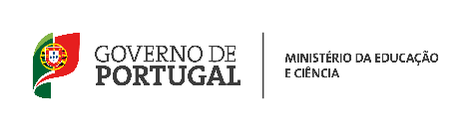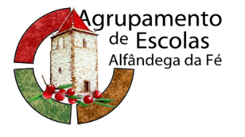Ano letivo 2015/2016

Escola Básica e Secundária de Alfândega da Fé

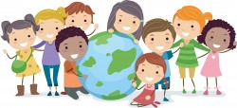**Diversidade cultural**

Realizado por:

Eduarda Vilares

Índice

Introdução 3

Alguns conceitos relacionados com “ Diversidade Cultural” 4

Relação de globalização com multiculturalismo 5

A importância do multiculturalismo 6

Opinião pessoal sobre diversidade cultural 8

A região do Porto - a sua cultura 9

Monumentos 9

Gastronomia 10

Tradições e costumes 10

Alfândega da Fé - a sua cultura 11

Festas e tradições 11

Monumentos de Alfândega da Fé 12

Diversidade cultural no Agrupamento de Escolas de Alfândega da Fé 13

Entrevista a uma cultura diferente 14

Conclusão 15

Bibliografia 15

# Introdução

Este trabalho foi realizado no âmbito da disciplina de Geografia e foi-me pedido pelo professor Artur Xavier.

Nele eu vou abordar o tema “ Diversidade Cultural”. Onde vou incluir alguns conceitos como: cultura, etnia, língua, religião, globalização, multiculturalismo, aculturação, entre outros.

Também vou relacionar alguns destes conceitos uns com os outros ao longo do trabalho.

# Alguns conceitos relacionados com “ Diversidade Cultural”

Cultura - designa o conjunto das tradições, modos de vida, técnicas e instituições que caracterizam um grupo humano.

Etnia - grupo de indivíduos que partilha da mesma tradição cultural, como, por exemplo, a língua, os costumes e a religião.

Língua – língua é o principal meio de comunicação mas também é um elemento de identificação e organização da sociedade.

Religião - a religião influencia o modo de vida e de pensar da população. Algumas religiões estiveram na origem de algumas civilizações. No mundo há uma grande diversidade de religiões como por exemplo: o islamismo, cristianismo, o judaísmo, o budismo, entre outros.

Globalização – é um conjunto de transformações com dimensões económicas, sociais, políticas, culturais, religiosas, jurídicas que tornou o mundo interligado.

Multiculturalismo - existência de várias culturas num determinado país ou região.

Aculturação – processo de adaptação de um indivíduo a nova cultura.

# Relação de globalização com multiculturalismo

O conceito de globalização e de multiculturalismo têm uma relação pois ambos têm a ver com diversidade cultural. Globalização como foi abordado acima é um conjunto de transformações com dimensões económicas, sociais, políticas, culturais, religiosas, jurídicas que tornou o mundo interligado. E multiculturalismo é a existência de várias culturas num determinado país ou região.

Estes dois conceitos estão interligados pois ao haver muitas culturas num determinado país existe o multiculturalismo, mas estas culturas têm que ser aceites logo existe a globalização que faz o seu “trabalho“ e relaciona, interliga as pessoas com as culturas diferentes.

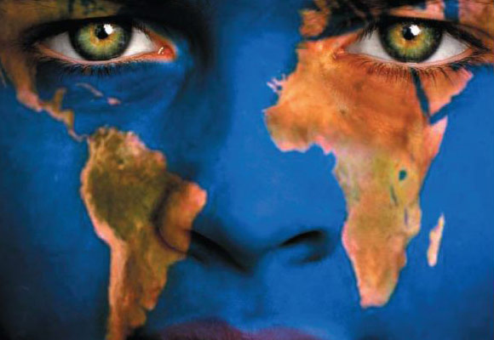

# 

# A importância do multiculturalismo

O multiculturalismo, na atualidade é importante pois este tem como conceito, definição, noção a existência de várias culturas num determinado país ou região. Logo o multiculturalismo está associado a várias culturas que é uma coisa que se verifica muito na atualidade, cá em Portugal há muitas culturas desde pessoas da etnia cigana, búlgaros, indianos, romenos, os muçulmanos, os portugueses, em termos de religiões temos os cristãos, os judeus, … , todas estas pessoas ou as que seguem estas religiões têm uma cultura diferente e há várias espalhadas pelo mundo fora algumas que até nem conhecemos lá muito bem.

Mas nos dias de hoje o multiculturalismo é muito importante pois devido a haver tantas culturas num determinado país as pessoas tornaram-se mais conscientes e a maior parte já sabe que não se deve ser racista, estas também já aprovam os relacionamento entre pessoas de culturas diferentes, com o multiculturalismo elas aprenderam a aceitar os outros, todavia a história tem duas versões a boa e a má, do outro lado ainda há pessoas racistas que não gostam de se dar com pessoas de outras culturas e ás vezes por coisas sem nexo como por exemplo discriminam-nas devido ás suas condições de higiene não serem as melhores, a serem pobres, muitas das vezes por a cor ser diferente da nossa, terem outros hábitos e costumes, outra gastronomia, na atualidade estas pessoas são muito cruéis e não se apercebem do mal, da “asneira” que estão a fazer para com as outras.

[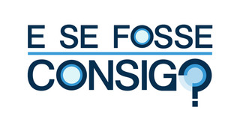](http://www.google.pt/url?sa=i&rct=j&q=&esrc=s&source=images&cd=&cad=rja&uact=8&ved=0ahUKEwiUrNSsvsrMAhVLlxoKHR60CpYQjRwIBw&url=http://visao.sapo.pt/actualidade/sociedade/2016-05-03-Bullying-E-se-fosse-consigo-&psig=AFQjCNE34Qi7BI28v-RPnRGb_tEp4KdkXw&ust=1462797140823724) Os meios de comunicação têm se enquadrado neste tema, é exemplo disso o programa apresentado por Conceição Lino ***“E se fosse consigo”*** o primeiro episódio foi dedicado ao racismo, estes são realizados para tentarem mudar a mentalidade das pessoas racistas, incentivar, chamar à atenção de …, para que parem pois elas não devem continuar.

As pessoas, todas, não gostavam que fossem elas a serem discriminadas pelos outros e isso eu posso afirmar pois ninguém, nenhum ser humano se sente bem a ser julgado e discriminado. Mas esta mentalidade é difícil de ser mudada apesar de que as pessoas bem têm tentado, contudo com fracos resultados.

Ás vezes esta convivência até é muito boa pois ao falarmos com pessoas diferentes de nós aprendemos coisas, curiosidades sobre determinado tema, determinada cultura. ***Somos todos iguais na diferença.***

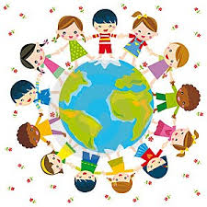

# Opinião pessoal sobre diversidade cultural

Para mim a diversidade cultural tem uma grande importância pois é um conjunto de elementos que representam diferentes culturas. Existem vários elementos como por exemplo: a língua, as tradições, a religião, os costumes, … existem vários elementos para a representação das diferentes culturas.

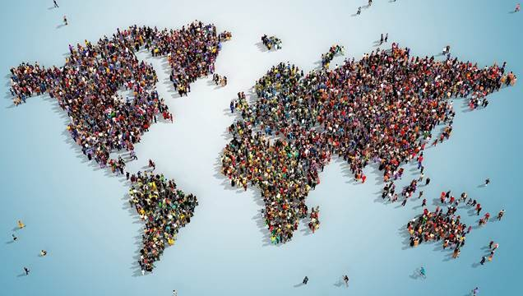 A diversidade cultural é uma grande variedade de culturas, esta é importante pois como são várias as culturas aprendemos a respeitar as diferenças dos outros. Não era engraçado olharmos em nosso redor e tudo ser igual, monótono não havia mais nada para ver, conhecer do que uma e uma única coisa, tudo igual. Era aborrecido não era, mas devido à diversidade cultural todos somos diferentes, temos novas coisas para aprender, conhecer, ver, abordar assim a nossa vida é composta por diferenças logo não é monótona.

# A região do Porto - a sua cultura

O porto é a capital do norte é ele que representa todo o norte de Portugal e é uma cidade que ainda preserva muitas culturas e tradições.

Tem monumentos lindos, e festas tradicionais como São João. E uma gastronomia muito típica.

# Monumentos

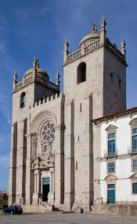

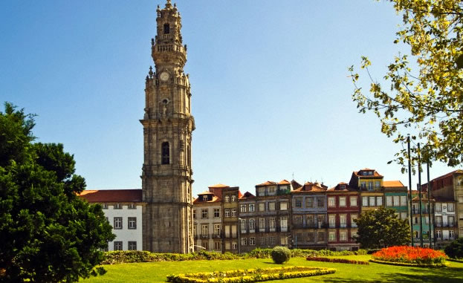

# 

**Sé do Porto - Porto**

**Palácio de Cristal - Porto**

**Torre dos Clérigos- Porto**

# Gastronomia

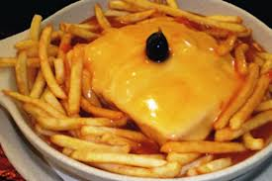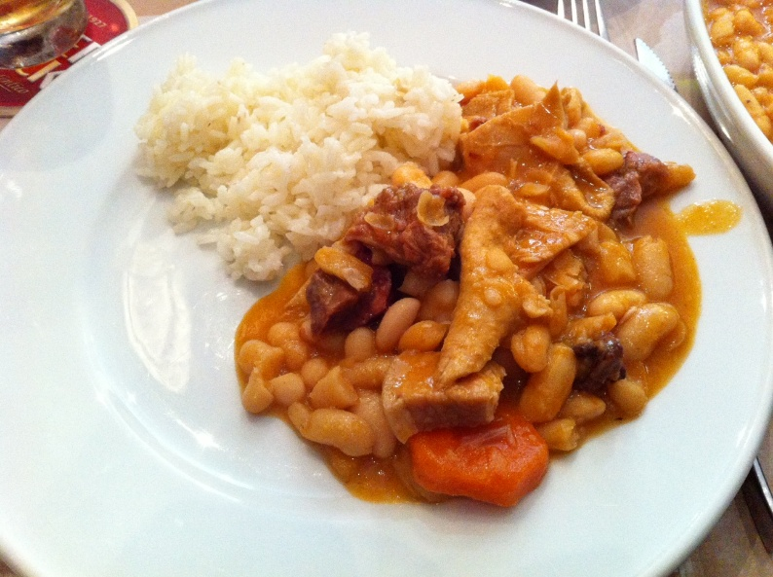O porto tem muitos pratos típicos os mais conhecidos são “ As tripas à moda do Porto” e a famosa Francesinha. Mas não são só estes os pratos típicos do Porto também temos o caldo verde, a broa de milho, bacalhau à gomes de Sá, o cabrito assado, papos de anjo, o pão de ló, vinho do porto,…

**Francesinha**

**Tripas à moda do Porto**

# Tradições e costumes

Em Matosinhos, realiza-se em Maio a festa do Senhor de Matosinhos. Também se realiza o São João no poo, queima das fitas, os barcos rabelos,… Entre outras festas.

# 

# Alfândega da Fé - a sua cultura

Alfândega da fé é uma vila pequena mas que ainda mantém muitas tradições.

Em temos de gastronomia cá em Alfândega temos o fumeiro, a feijoada transmontana, rochedos, os barquinhos confecionados com amêndoa, folar de carne, a tão conhecida cereja, o queijo de ovelha, o azeite…

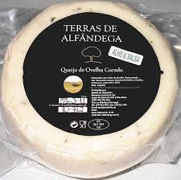

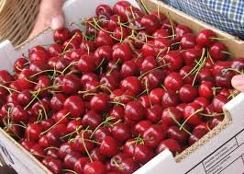

# [http://4.bp.blogspot.com/-iifFsZoeiZc/Uhxno9LoyWI/AAAAAAAAQJI/EdW30ySeAq8/s1600/262960_201101103277640_3765833_n.jpg](http://www.google.pt/url?sa=i&rct=j&q=&esrc=s&source=images&cd=&cad=rja&uact=8&ved=0ahUKEwixtrbH4tfMAhWKXRoKHQcpAMoQjRwIBw&url=http://lelodemoncorvo.blogspot.com/2013/08/alfandega-da-fe-deco-denuncia-fraude-em.html&bvm=bv.122129774,d.eWE&psig=AFQjCNGdm9q82fE_3wefu8CIJWvzExs4bw&ust=1463253518784015)Festas e tradições

Cereja

Rochedos

Barquinhos

Azeite

Queijo de ovelha

No concelho de Alfândega da Fé ainda se realizam as festas em honra dos santos, a maior parte no verão, mas também a festa da Cereja em Alfândega da Fé e a festa da Castanha em Sambade.

E depois temos as tradições uma delas é a queima do entrudo depois do desfile de carnaval, mas em algumas aldeias também é realizada uma fogueira no dia da consoada para o dia de Natal (noite de 24 para madrugada de 25).

# Monumentos de Alfândega da Fé

Alfândega da Fé é uma vila logo não tem muitos monumentos mas mesmo assim temos a Torre do Relógio que foi, possivelmente, contruída durante a baixa Idade Média. Esta é uma torre medieval de planta quadrangular, que integra provavelmente uma muralha medieval.

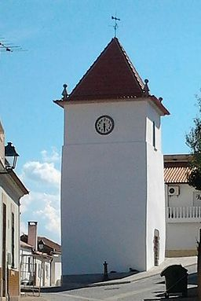

Torre do Relógio

# Diversidade cultural no Agrupamento de Escolas de Alfândega da Fé

No Agrupamento de Escolas de Alfândega Da Fé há muitas culturas. A cultura de que eu escolhi, para falar, é a Búlgara.

Quatro aspetos culturais, que me distinguem de uma das pessoas que apresenta traços culturais diferentes dos meus são:

* Língua
* Religião
* Tradições
* Nacionalidade

A língua neste caso a minha é a portuguesa e a dessa cultura é a búlgara.

A religião enquanto que eu sou católica nessa cultura a maior parte pertence à Igreja Ortodoxa Búlgara.

A minha nacionalidade é portuguese mas a desta cultura é búlgara.

# Entrevista a uma cultura diferente

A cultura que eu escolhi para a entrevista foi a búlgara.

***Eduarda Vilares –*** Bom dia como é viver num país com uma cultura diferente da sua.

***Entrevistado –*** A principio foi um pouco difícil adaptar-me mas nos dias de hoje é como se já pertence-se a esta cultura.

***E.V.-*** Em termos de língua foi fácil aprender a nossa?

***E-*** Fácil não foi mas com um pouco de esforço nada é difícil.

***E.V.-*** Na Bulgária havia muitas tradições?

***E –*** Sim havia, a Bulgária é um país com muitas culturas.

***E.V.-*** Quais as que ainda mantém?

***E –*** Poucas por acaso até só é uma é uma festividade realizada a 6 de Dezembro é o dia de São Nicola, o protetor dos pescadores e marinheiros. É típico comer peixe nesse dia e, o prato é carpa recheada de arroz e nozes.

***E.V.-*** Muito obrigada e adoraria um dia destes provar esse prato.

A Bulgária têm muitas culturas e são realizadas várias festividades como •

O 6 de Maio que é o dia de S. Jorge, um santo muito querido na Bulgária, adorado por cristãos e muçulmanos. Este dia é celebrado no principio do verão; as famílias reúnem-se e celebram com cordeiro assado e pão especial.

• O dia 1 de Março é o dia em que se oferecem os “martenitsi”, uns amuletos de fios brancos e vermelhos. A tradição diz que as pessoas que usam este fio têm saúde, força e sorte. Estes amuletos devem ser usados até ao fim de Março ou até ao momento de ser avistada a primeira cegonha. Depois devem ser pendurados nos ramos de um árvore.

• Umas das festas mais celebradas na Bulgária é, possivelmente, o Velikden, Domingo Santo.

• O 6 de Dezembro é o dia de São Nicola, o protetor dos pescadores e marinheiros.

• Na Bulgária são celebradas muitas outras festas religiosas e familiares. Uma das celebrações é o Festival Nacional de Folclore da Koprívshtitsa.

# Conclusão

Com este trabalho realizado no âmbito da disciplina de geografia, pedido pelo professor Artur Xavier, concluí que existem várias culturas e estas por sua vez são importantes para o reconhecimento da população.

Na minha escola também existe uma grande diversidade cultural.

Muitos dos conceitos podem ser relacionados uns com os outros.

# Bibliografia

<http://www.iberostar.com/pt/hoteis/bulgaria/pages/cultura#sthash.JZWvrqJo.dpuf>

<https://pt.wikipedia.org/wiki/B%C3%BAlgaros>

<http://www.infoescola.com/sociologia/multiculturalidade/>

<http://multiculturepm1.blogspot.pt/2012/05/globalizacao-e-o-multiculturalismo.html>

<http://conceitos.com/multiculturalismo/>